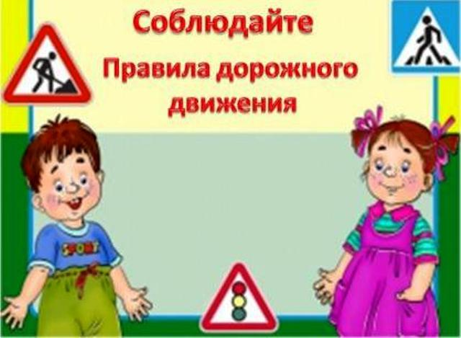

***1. При движении по тротуару:***

- придерживайтесь правой стороны тротуара;

- не ведите ребенка по краю тротуара: взрослый должен находиться со стороны проезжей части;

***2. Готовясь перейти дорогу:***

- остановитесь или замедлите движение, осмотрите проезжую часть;

- привлеките ребенка к наблюдению за обстановкой на дороге;

- подчеркивайте свои движения: поворот головы для осмотра улицы, остановку для осмотра дороги, остановку для пропуска автомобилей;

- учите ребенка различать приближающиеся транспортные средства;

- не стойте с ребенком на краю тротуара, так как при проезде транспортного средство может зацепить, сбить, наехать задними колесами;

- неоднократно показывайте ребенку, как транспортное средство останавливается у перехода, как оно движется по инерции.

***3. При переходе проезжей части:***

- переходите дорогу только по пешеходным переходам или на перекрестках по отмеченной линии зебре, иначе ребенок привыкнет переходить где придется;

- не спешите и не бегите; переходите дорогу всегда размеренным шагом;

- не переходите дорогу наискосок; подчеркивайте, показывайте и рассказывайте ребенку каждый раз, что идете строго поперек улицы, что это делается для лучшего наблюдения за авто-, мототранспортными средствами;

- не торопитесь переходить дорогу, если на другой стороне вы увидели друзей, родственников, знакомых. Не спешите и не бегите к ним, внушите ребенку, что это опасно;

- не начинайте переходить улицу, по которой редко проезжает транспорт, не посмотрев вокруг;

- объясните ребенку, что автомобили могут неожиданно выехать из переулка, со двора дома;

***4. При движении автомобиля:***

- приучайте детей сидеть в автомобиле только на заднем сиденье; не разрешайте сидеть рядом с водителем, если переднее сиденье не оборудовано детским креслом;

- не разрешайте малолетнему ребенку во время движения стоять на заднем сиденье: при столкновении или внезапной остановке он может перелететь через спинку сиденья и удариться о переднее стекло;

- не разрешайте детям находиться в автомобиле без присмотра.